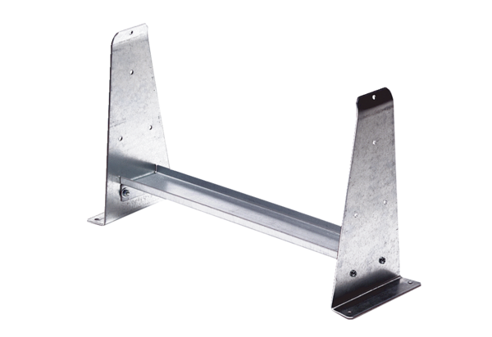Befestigungsfuß FUR 35/1Verpackungseinheit: 1 StückSortiment: C
Artikelnummer: 0036.0090Hersteller: MAICO

